**Proyecto de Desarrollo del Sistema de Gestión de**

**Inventario y Ventas para la empresa Novedades de**

**Colombia (S.G.I.V)**

Manual de Usuario

Versión 0.9

Historial de Revisión

|  |  |  |  |
| --- | --- | --- | --- |
| **Fecha** | **Versión** | **Descripción** | **Autor** |
| 16/08/2017 | 0.9 | Versión preliminar del manual de usuario del proyecto S.G.I.V Novedades Colombia. | Grupo 1   * Angamarca Danilo * Izurieta Francisco * Serrano Diego * Villacis Andrea |

Tabla de contenidos

1. Introducción 4

1.1 Propósito 4

1.2 Alcance 4

1.3 Definiciones, Acrónimos, y Abreviaciones 4

2. Requerimientos Mínimos 4

2.1 Hardware 4

2.2 Software 4

3. Manual de Usuarios 4

3.1 Pantalla de inicio 5

3.2 Clientes 6

3.2.1 Registrar Cliente 6

3.2.2 Consultar Cliente 10

3.2.3 Modificar Cliente 12

3.2.4 Eliminar Cliente 14

3.3 Proveedor 15

3.3.1 Registrar Proveedor 15

3.3.2 Consultar Proveedor 16

3.3.3 Modificar Proveedor 18

3.4 Inventario 19

3.4.1.1 Registrar Artículo 19

3.4.1.2 Consultar Artículo 20

3.4.1.3 Modificar Artículo 21

3.4.1.4 Dar de alta 23

3.4.1.5 Dar de baja 24

3.4.2.1 Entrada Stock 26

3.4.2.1 Salida Stock 26

3.5 Facturación 28

3.6 Vendedor 32

3.6.1 Registrar Vendedor 32

3.6.2 Consultar Vendedor 34

3.6.3 Modificar Vendedor 36

3.7 Administrativo 38

3.8 Módulo Ayuda 43

MANUAL DE USUARIO

# Introducción

## 1.1 Propósito

El propósito de este documento pretende mostrar al usuario el funcionamiento del Sistema de Gestión de Inventario y Ventas para la empresa Novedades de Colombia.

## 1.2 Alcance

Por medio del presente documento los usuarios del sistema S.G.I.V pueden tener una visión del funcionamiento del sistema de una forma amigable. Además de permitirles conocer el entorno en el cual se desarrollará una vez instalado el sistema.

## 1.3 Definiciones, Acrónimos, y Abreviaciones

(Ver glosario)

**2. Requerimientos Mínimos**

**2.1 Hardware**

● Sistema operativo: Windows 7 Professional 32 bits

● Procesador: Intel ® Core I3

● Velocidad del Procesador: 1.8 GHz

● Memoria RAM: 2 GB

● Disco Duro: 512 GB

**2.2 Software**

* Sistema Operativo: Windows 7 o superiores
* Visual Studio 2012
* SQL server 2008.

# Manual de Usuario

**3.1 Pantalla de inicio**

## Interfaz Principal Login

### Al ejecutar el programa, se presentará una ventana de login

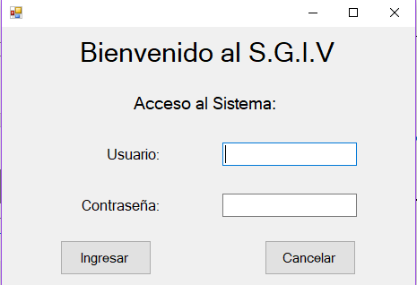

Imagen1. Ventana de Login

Aquí encontramos los campos Usuario y contraseña necesarios para ingresar al sistema.

El Usuario por defecto es admin y la contraseña admin. Se recomienda cambiar la contraseña proceso que será explicado en el módulo de usuarios.

Existen dos botones Ingresar y Cancelar.

Botón Cancelar: Al hacer click en cancelar se cierra el Sistema.

Botón Ingresar: Al hacer click en ingresar, el sistema validará si el usuario y la contraseña son correctas. Si son incorrectas desplegará un mensaje de error

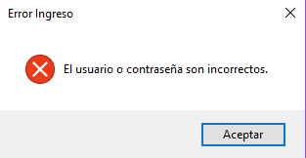

Imagen 2 Mensaje de error en ventana de login

Si el usuario y la contraseña son correctas se accederá a la pantalla principal. Desde esta pantalla se tiene acceso a todos los módulos del sistema.



Imagen 3. Pantalla principal

### 

**3.2 Módulo Clientes**

El módulo clientes permite registrar, consultar, actualizar y eliminar un cliente.

Imagen 4 Ventana principal módulo clientes

*3.2.1 Registrar Cliente*

*Buscar la opción registrar en el menú Cliente.*

*Al hacer click se desplegará la siguiente pantalla*

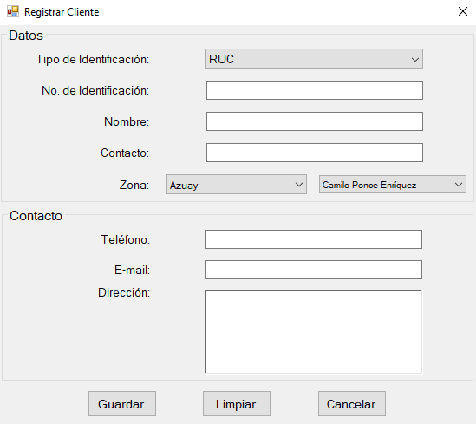

Imagen5 Pantalla Registrar Cliente

Esta ventana contiene dos partes, Datos y Contacto. En Datos se registra la siguiente información del cliente Tipo de identificación, Número de identificación, Nombre, Contacto y Zona. En Contacto se registra la información referente a cómo contactar con el cliente, teléfono, e-mail, dirección.

Existen 3 botones guardar, limpiar y cancelar  
El botón guardar permitirá registrar un cliente, siempre y cuando los datos sean ingresados de manera correcta cumpliendo con las validaciones respectivas.

El botón limpiar permitirá limpiar la ventana.

El botón cancelar permitirá salir de la ventana de registrar cliente. Al hacer click en cancelar enviará el siguiente mensaje

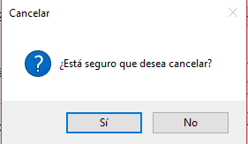

Imagen 6 Mensaje de confirmación cancelar.

Al registrar correctamente un cliente se desplegará la siguiente imagen

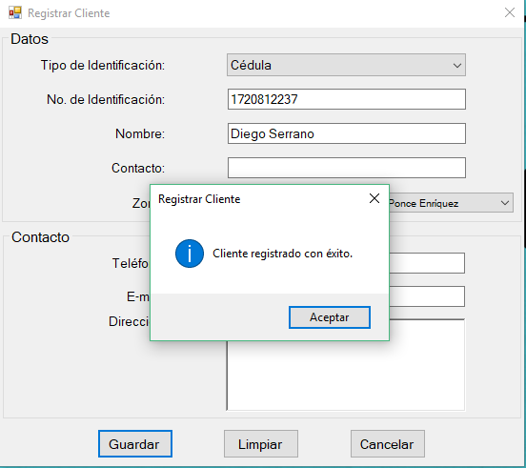

Imagen 7. mensaje registro de cliente exitoso.

Si al momento de registrar un cliente, este ya está registrado desplegará el siguiente mensaje:

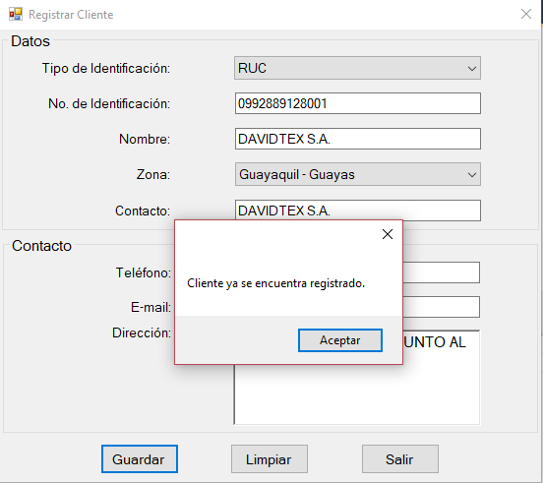

Imagen 8 mensaje de error cliente ya registrado.

Si al momento de registrar un cliente el ruc está incompleto se desplegará el siguiente mensaje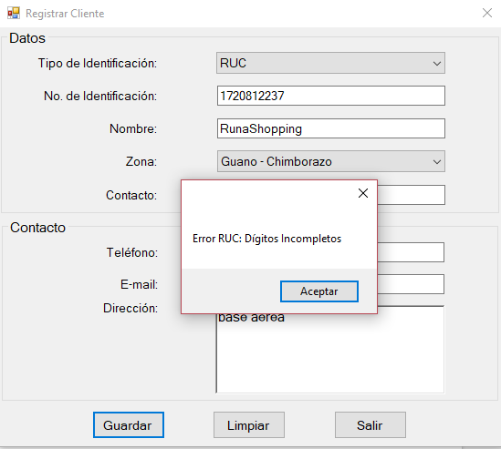

Imagen 9. Mensaje de error Ruc dígitos incompletos.

Si al momento de registrar un cliente el número de cédula esta incorrecto desplegará el siguiente mensaje

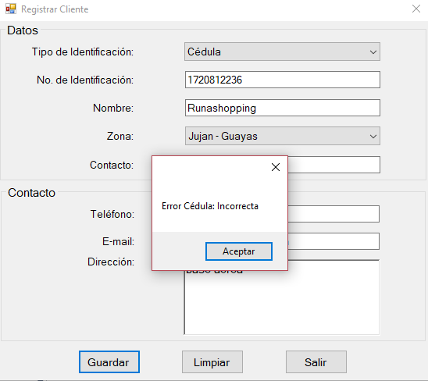

Imagen 10. Mensaje de error cédula incorrecta.

Si al momento de registrar un cliente el e-mail no cumple el estándar se desplegará el siguiente mensaje

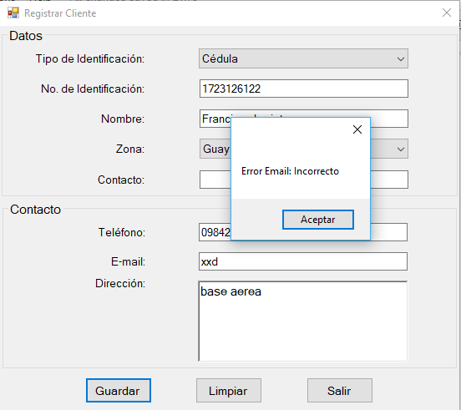

Imagen 11. Mensaje de error email incorrecto.

*3.2.2 Consultar Cliente*

Buscar la opción Consultar en el menú Cliente

Al hacer click en Consultar se desplegará la ventana de Buscar Cliente

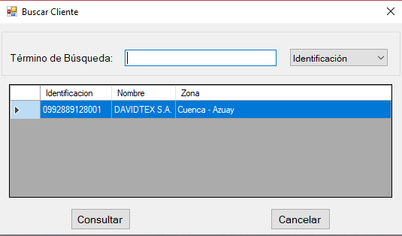

Imagen 12. Pantalla Buscar Cliente

En esta ventana se puede elegir el término de búsqueda entre Identificación, Nombre y Zona.

Dentro del campo de texto se irá digitando la identificación, nombre o zona del cliente, dependiendo del término de búsqueda elegido. En la tabla se irán mostrando los clientes, al hacer doble click dentro de la tabla o clickear en el botón se desplegará la información del cliente seleccionado.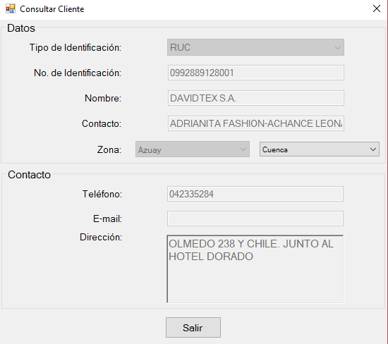

Imagen 13. Pantalla Consultar Cliente

Si el cliente no está registrado no aparecerá ningún resultado en la tabla.  
Al hacer click en el botón consultar sin que ningún cliente esté seleccionado se desplegará el siguiente mensaje.

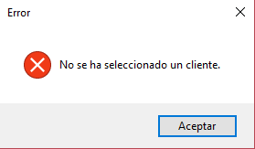

Imagen 14. Mensaje de error cliente no registrado.

*3.2.3 Modificar Cliente*

Buscar la opción Modificar en el menú Cliente.

Al hacer click en Modificar se despliega ventana de Buscar Cliente

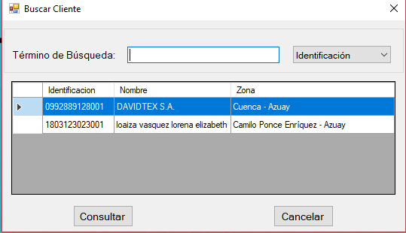

Imagen 15. Pantalla Buscar Cliente

Al elegir un cliente nos desplegará la siguiente ventana

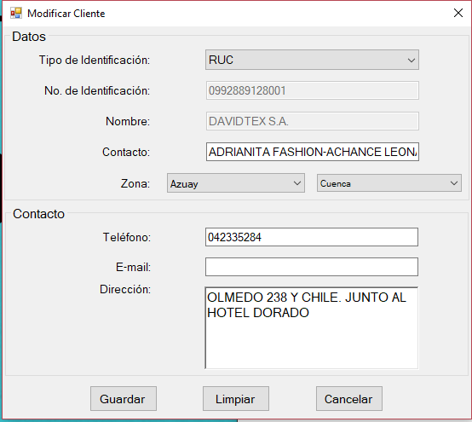

Imagen 16 Pantalla Modificar Cliente

Aquí se podrá modificar los siguientes datos del cliente, contacto, zona, telefono, e-mail, dirección. Validando que los datos registrados al actualizar cumplan las validaciones.

*3.2.4 Eliminar Cliente*

Se busca la opción eliminar en el menú de Cliente.

Al hacer click se desplegará la ventana de buscar cliente



Imagen 17 Pantalla Buscar Cliente

Al elegir al cliente que se desea eliminar se desplegará la siguiente ventana 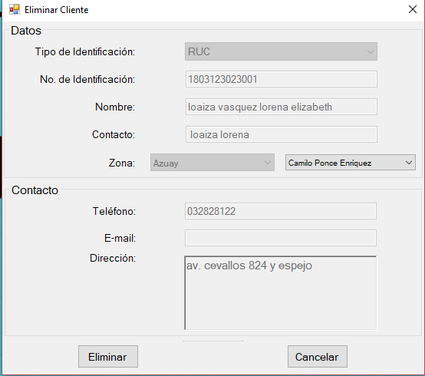

Imagen 18 Pantalla Eliminar Cliente

Al hacer click en el botón Eliminar se desplegará un mensaje de confirmación

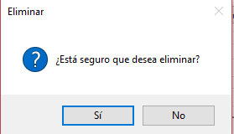

Imagen 19. Mensaje de confirmación Eliminar

Al seleccionar la opción sí nos desplegará el siguiente mensaje

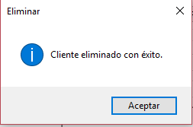

Imagen 20. Mensaje cliente eliminado.

En caso de seleccionar no, volverá a la pantalla de eliminar.

En caso de seleccionar el botón cancelar se cerrará la ventana de eliminar cliente.

**3.3 Módulo Proveedor**

En este módulo se podrá registrar, consultar y modificar un proveedor.

*3.3.1Registrar Proveedor*

Se desplegará la ventana de registrar Proveedor en donde se registrará la siguiente información de Proveedor: Tipo de identificación, estado, número de identificación, nombre, tipo de sujeto, teléfono, e-mail, dirección.

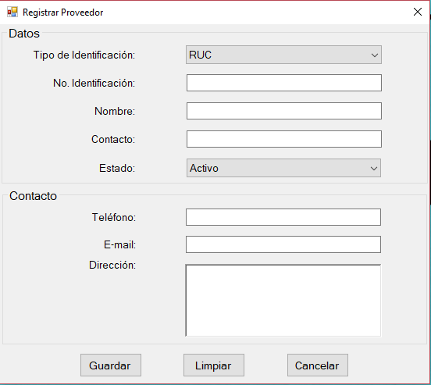

Imagen 21. Pantalla Registrar Proveedor.

Si se ingresan todos los datos correctamente al dar clic en el botón guardar, se registrará un proveedor exitosamente.

Si se da click en el botón limpiar, se limpia la ventana.

Si se da click en el botón cancelar se cierra la ventana.

*3.3.2 Consultar Proveedor*

Se despliega la ventana de buscar proveedor.

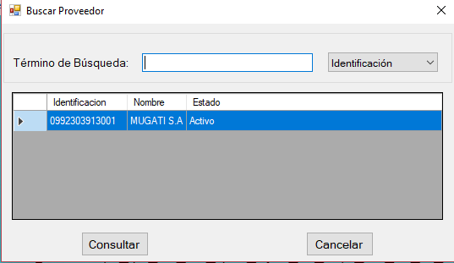

Imagen 22. Pantalla Buscar Proveedor

En esta pantalla se podrá elegir el término de búsqueda para encontrar un proveedor, también se visualiza una tabla donde podremos ver los proveedores. Los términos de búsqueda son identificación, nombre y estado.

Se puede seleccionar un proveedor haciendo doble click en la tabla o con el botón consultar, al seleccionar un proveedor se desplegará la siguiente ventana con toda la información del proveedor.

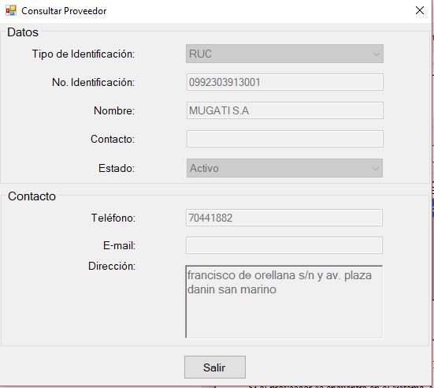

Imagen 23. Pantalla Consultar Proveedor

Si ningún proveedor ha sido seleccionado y se aplasta el botón consultar desplegará el siguiente mensaje

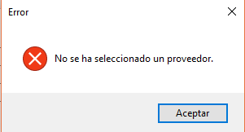

Imagen 24. Mensaje no se ha seleccionado un proveedor

*3.3.3 Modificar Proveedor*

Se desplegará la ventana de buscar proveedor. 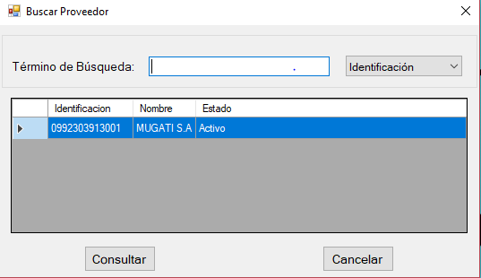

Imagen 25. Pantalla Buscar Proveedor

Una vez elegido el proveedor a modificar se despliega la siguiente ventana.

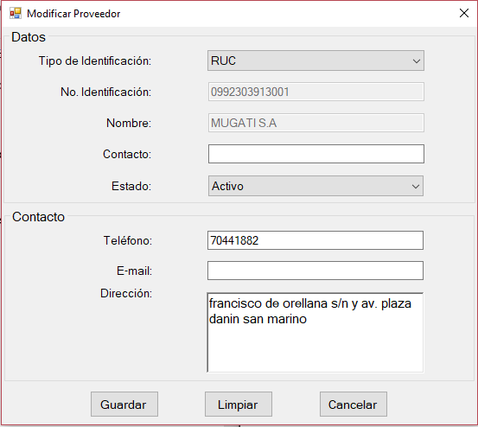

Imagen 26. Pantalla Modificar Proveedor

aquí se podrá modificar contacto, estado, teléfono, e-mail , dirección del proveedor.

**3.4 Módulo Inventario**

En este módulo se podrá registrar, consultar, modificar, dar de alta y dar de baja a un artículo, también se podrá controlar la entrada y salida del Stock.

3.4.1. Registrar artículo

Se desplegará la ventana de registrar artículo donde se registrarán los siguientes datos: Referencia, Nombre, Línea de Producto, Grupo de Tallas y Colores y Precios de compra y de venta.

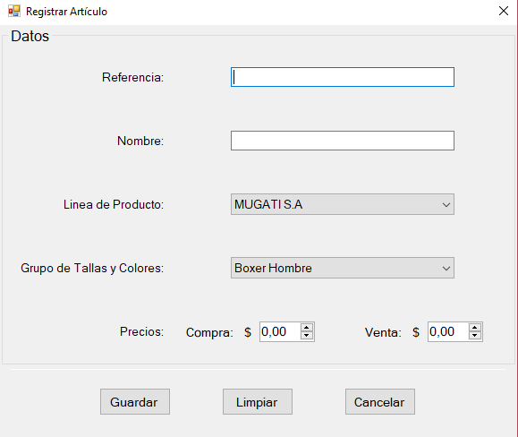

Imagen 27. Pantalla Registrar Artículo

Si se ingresan todos los datos correctamente al dar clic en el botón guardar, se registrará un artículo exitosamente.

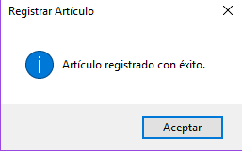

Imagen 28. Mensaje artículo registrado con éxito.

Si se da clic en el botón limpiar, se limpiarán los campos

Si se da click en el botón cancelar se cerrará la ventana

*3.4.2 Consultar artículo*

Se desplegará la ventana de buscar artículo

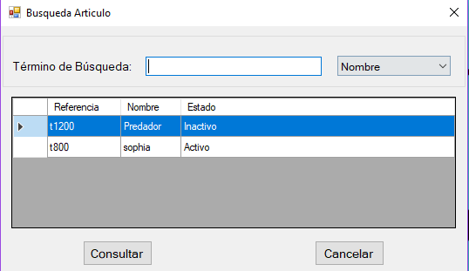

Imagen 29. Pantalla Buscar Artículo

Permitirá buscar por referencia, nombre o estado.

Al encontrar un artículo desplegará la siguiente ventana con toda la información del artículo

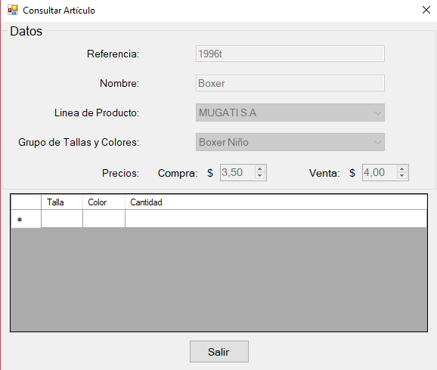

Imagen 30. Pantalla Consultar Artículo.

Al hacer click en el botón Salir se cerrará la ventana.

*3.4.3 Modificar artículo*

Se desplegará la ventana de buscar artículo

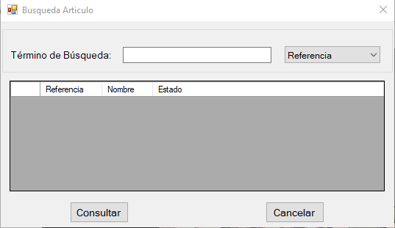

Imagen 31. Pantalla Buscar Artículo

al seleccionar el artículo que se desea modificar, se desplegará la siguiente ventana.

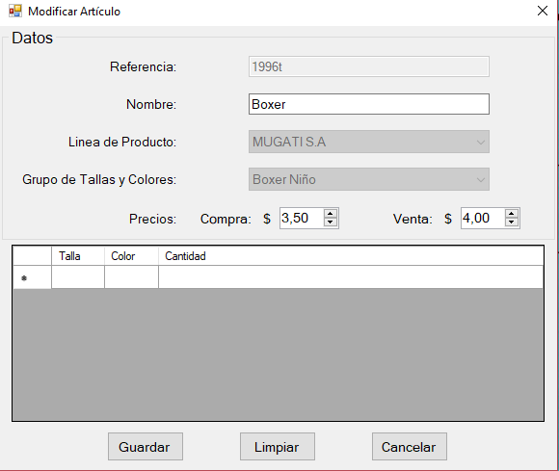

Imagen 32. Pantalla Modificar Artículo.

aquí se podrá modificar el nombre, los precios de compra y de venta, la talla el color y la cantidad de un artículo

Si los cambios cumplen con las validaciones se registrarán exitosamente los cambios

Si se da click en el botón limpiar se limpiarán todos los campos.

Si se da click en cancelar se cerrará la ventana.

*3.4.4 Reincorporar*

Desplegará la ventana de buscar artículo



Imagen 33. Pantalla Buscar Artículo.

al seleccionar el artículo que se desea reincorporar desplegará la siguiente captura

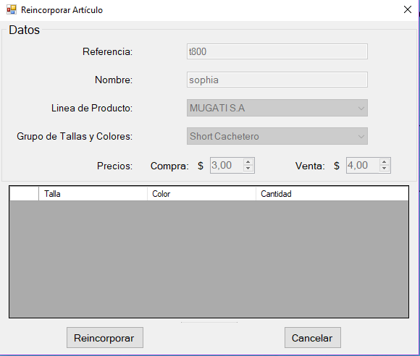

Imagen 34. Pantalla Reincorporar Artículo

Si se da click en dar de alta se cambiará el estado del artículo de inactivo a activo.

Si se da click en cancelar se cerrara la ventana.

3.4.5 Desincorporar

Desplegará la ventana de buscar artículo



una vez elegido el artículo que se desea desincorporar se desplegará la siguiente ventana

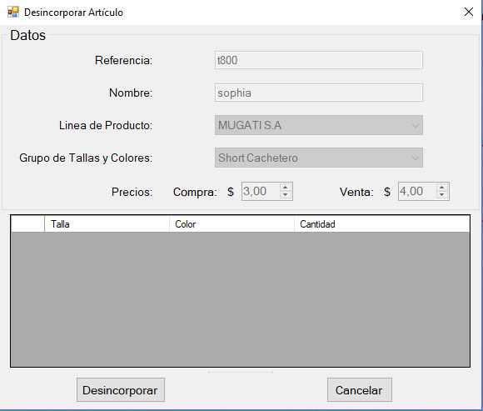

Imagen 35..Pantalla Desincorporar Artículo

Si se da click en dar de baja , se cambiará el estado del artículo de activo a inactivo.

*3.4.2.1 Entrada Stock*

Permite registrar artículos al stock, al hacer click en entrada se desplegará la siguiente ventana

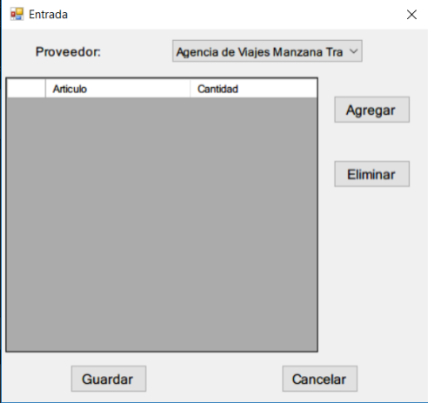

Imagen 36. Pantalla Entrada Stock

Se puede agregar, eliminar y guardar.

3.4.2.2 Salida Stock

Se desplegará la siguiente ventana

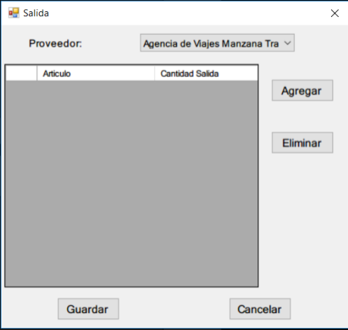

Imagen 37. Pantalla Salida Stock

aquí se puede registrar los productos que salen del stock.

**3.5 Módulo Facturación**

#### Pantalla Registrar Factura

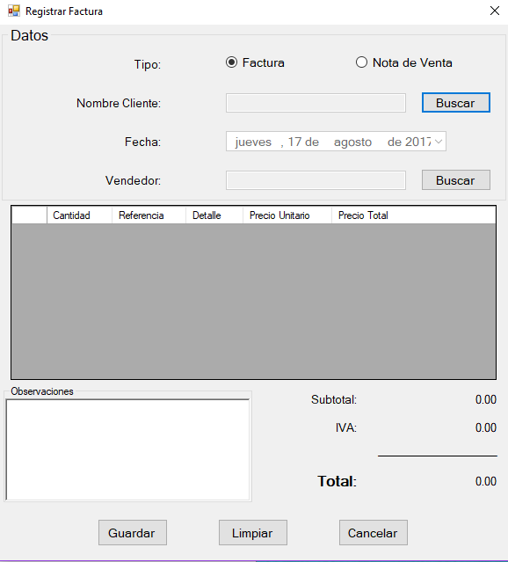

Imagen 38. Pantalla Registrar Factura

Se podrá elegir entre factura o nota de venta.

Al buscar el nombre de un cliente se desplegará la ventana Buscar Cliente

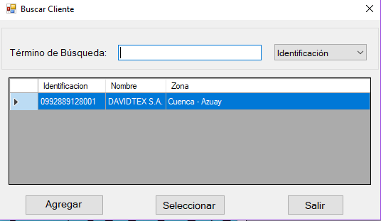

Imagen 39. Pantalla Buscar Cliente.

En esta pantalla podremos seleccionar entre los clientes ya registrados haciendo doble click o con el botón seleccionar, o registrar un nuevo cliente mediante el botón Agregar.  
Al hacer click en el botón Agregar se desplegará la pantalla de Registrar Cliente.

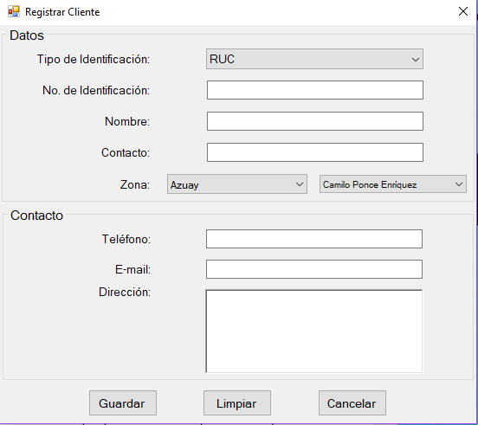

Imagen 40. Pantalla Registrar Cliente

Al buscar el vendedor se desplegará la pantalla Buscar Vendedor.

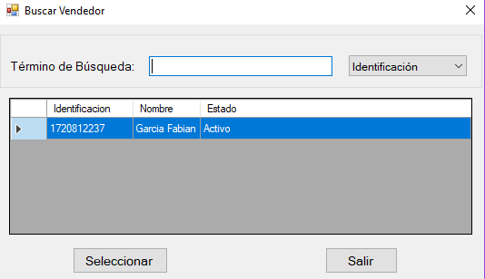

Imagen 41. Pantalla Buscar Vendedor.

Se podrá buscar al vendedor por nombre o identificación.

El usuario podrá ingresar los campos que se observan en la imagen haciendo click derecho y seleccionando Agregar.

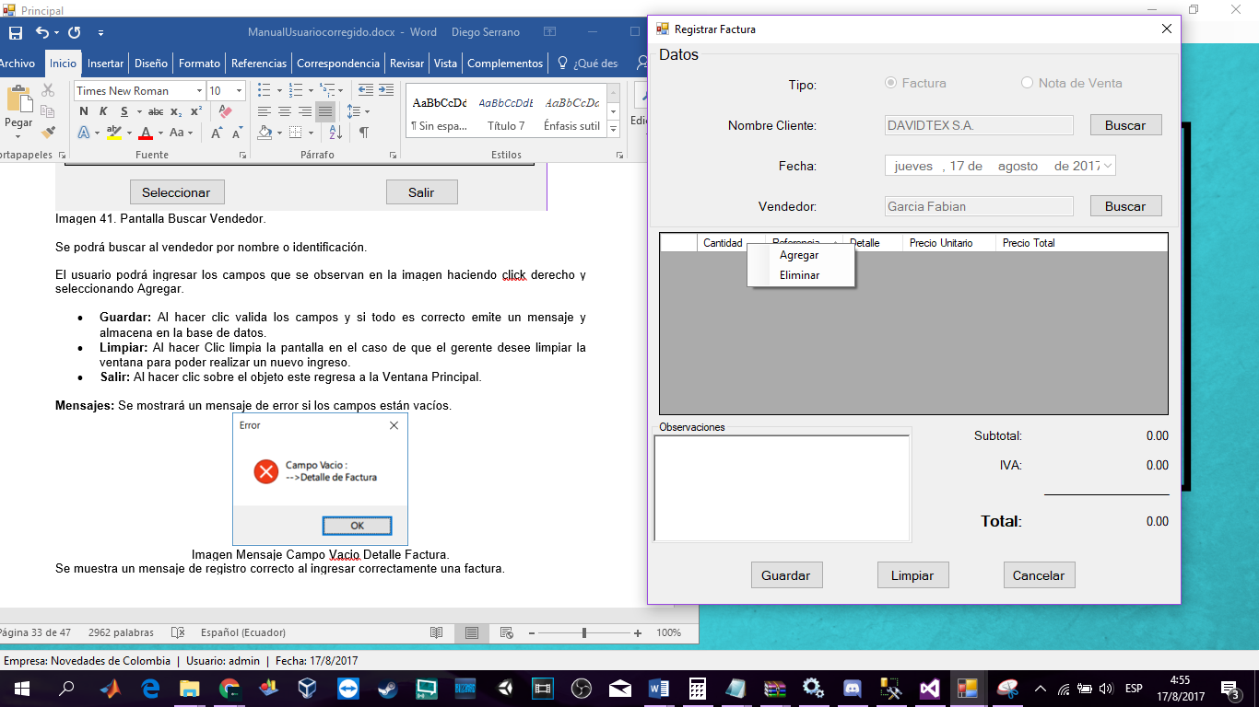

Imagen 42. Pantalla Registrar Factura agregar detalle.

Al Seleccionar Agregar se despliega la pantalla Buscar Artículo.

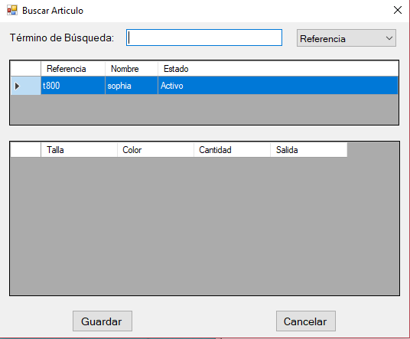

Imagen 43. Pantalla Buscar Artículo.

Se observan 2 paneles en la pantalla, en el panel superior podemos buscar un artículo por referencia, nombre se selecciona el artículo haciendo doble click en la tabla.

Una vez elegido el artículo en el panel inferior se podrá elegir entre tallas y colores disponibles, el campo Cantidad hace referencia a la cantidad que se tiene en stock y el campo Salida a la cantidad que desea adquirir el cliente.

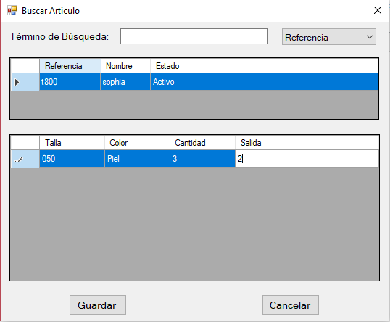

Imagen 44. Pantalla Buscar Artículo.

Al hacer click en guardar regresa a la pantalla registrar Factura, y me añade al subtotal el precio equivalente del producto seleccionado, y calcula el iva y el total.

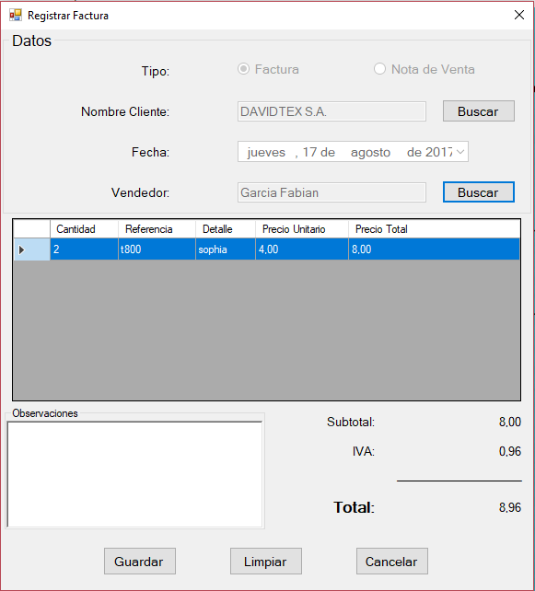

Imagen 45. Registrar Factura producto registrado.

Dentro de la pantalla existen 3 botones

* **Guardar:** Al hacer clic valida los campos y si todo es correcto emite un mensaje y almacena en la base de datos.
  + **Limpiar:** Al hacer Clic limpia la pantalla en el caso de que el gerente desee limpiar la ventana para poder realizar un nuevo ingreso.
  + **Salir:** Al hacer clic sobre el objeto este regresa a la Ventana Principal.

**Mensajes:** Se mostrará un mensaje de error si los campos están vacíos.

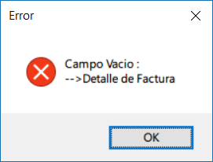

Imagen 46. Mensaje Campo Vacio Detalle Factura.

Se muestra un mensaje de registro correcto al ingresar correctamente una factura.

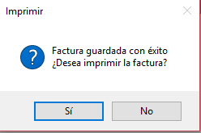

Imagen 47. Mensaje Factura guardadacon éxito

Se desplegará la pantalla de imprimir factura.

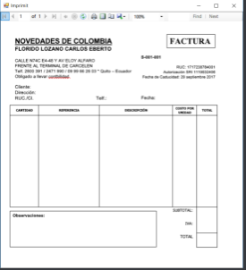

Imagen 48. Pantalla imprimir

#### Interfaz Buscar Factura

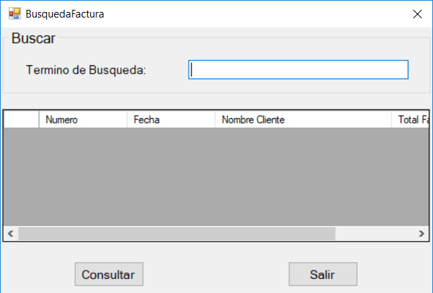

Imagen 49. Pantalla Buscar Factura

**Proceso:** El usuario podrá ingresar el termino de búsqueda el cual filtrará las facturas en la tabla para la selección de la factura deseada. Permite hacer doble click en la factura que se desee, se abrirá ya sea la ventana de modificación o consulta de la factura seleccionada.

#### Interfaz Consultar Factura

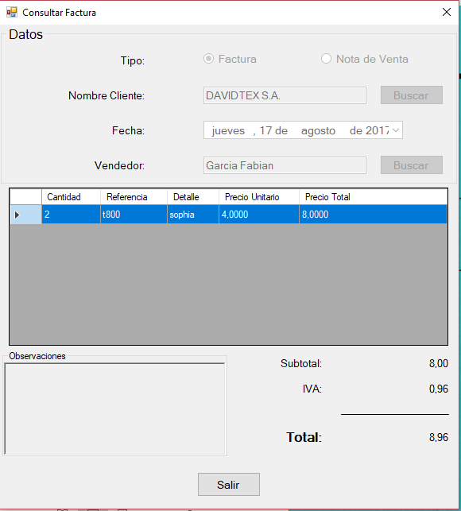

Imagen 50. Pantalla Consultar Factura

**Proceso:** El usuario podrá observar la información de una factura, el usuario podrá realizar la acción de salir de la pantalla. No se mostrará ningún mensaje.

**3.6 Módulo Vendedor**

*3.6.1 Registrar Vendedor*

*Buscar la opción registrar en el menú Vendedor.*

*Al hacer click se desplegará la siguiente pantalla*

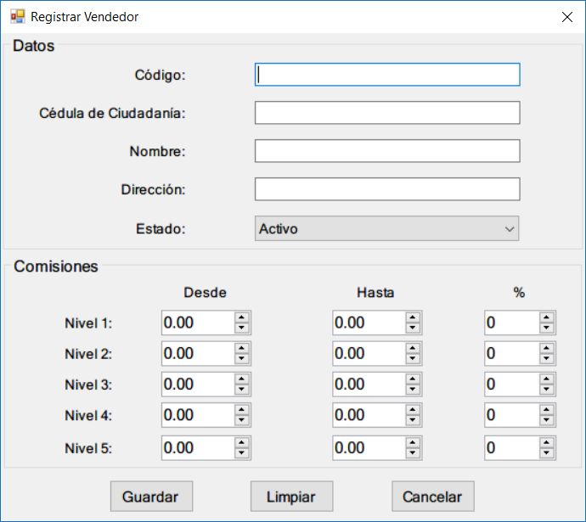

Imagen 51. Pantalla Registrar Vendedor.

Esta ventana contiene dos partes, Datos y Comisiones. En Datos se registra la siguiente información del vendedor: Código, Cedula de Ciudadanía, Nombre, Dirección y Estado. En Comisiones se registra la información referente a los niveles de las comisiones de los vendedores.

Existen 3 botones guardar, limpiar y cancelar  
El botón guardar permitirá registrar un vendedor, siempre y cuando los datos sean ingresados de manera correcta cumpliendo con las validaciones respectivas.

El botón limpiar permitirá limpiar la ventana.

El botón cancelar permitirá salir de la ventana de registrar vendedor. Al hacer click en cancelar enviará el siguiente mensaje



Imagen 52.. Mensaje de confirmación cancelar.

Al registrar correctamente un cliente se desplegará la siguiente imagen

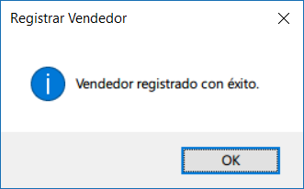

Imagen 53. Mensaje vendedor registrado con éxito

Si al momento de registrar un vendedor, este ya está registrado desplegará los siguientes mensajes:

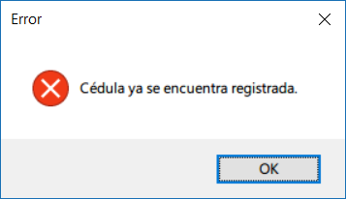

Imagen 54. Mensaje cédula ya registrada.

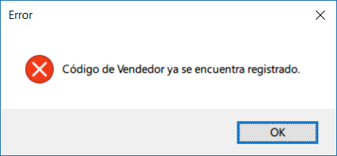

Imagen 55. Mensaje vendedor ya registrado.

Si al momento de registrar un vendedor la cedula está incompleta se desplegará el siguiente mensaje:

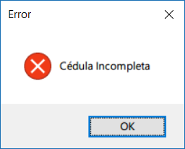

Imagen 56. Mensaje cédula incompleta.

Si al momento de registrar un vendedor el número de cédula esta incorrecto desplegará el siguiente mensaje

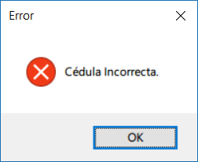

Imagen 57. Mensaje cédula incorrecta.

*3.6.2 Consultar Vendedor*

Buscar la opción Consultar en el menú Vendedor

Al hacer click en Consultar se desplegará la ventana de Buscar Vendedor

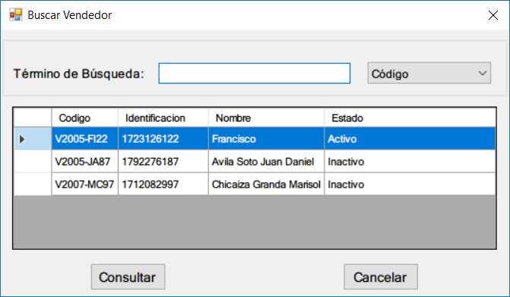

Imagen 58. Pantalla Buscar Vendedor

En esta ventana se puede elegir el término de búsqueda entre Codigo, Cedula y Estado.

Dentro del campo de texto se irá digitando la cedula, codigo o estado del cliente, dependiendo del término de búsqueda elegido. En la tabla se irán mostrando los vendedores, al hacer doble click dentro de la tabla o clickear en el botón se desplegará la información del vendedor seleccionado.

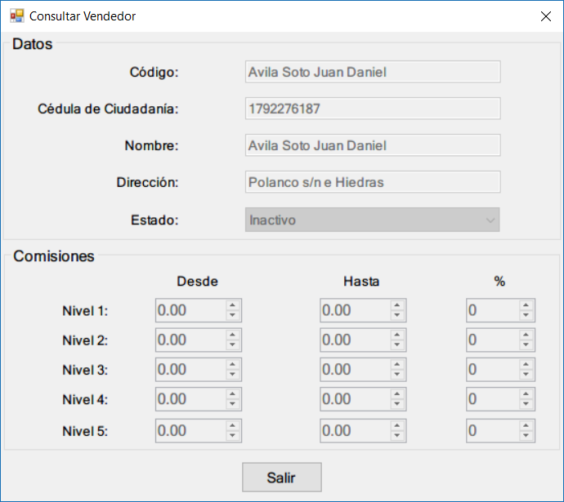  
Imagen 59. Pantalla Consultar Vendedor

Si el vendedor no está registrado no aparecerá ningún resultado en la tabla.  
Al hacer click en el botón consultar sin que ningún cliente esté seleccionado se desplegará el siguiente mensaje.

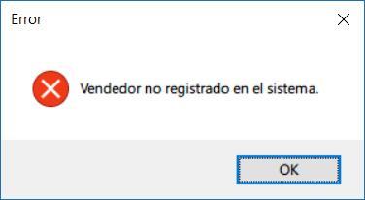

Imagen 60. Mensaje vendedor no registrado.

*3.6.3 Modificar Vendedor*

Buscar la opción Modificar en el menú Vendedor.

Al hacer click en Modificar se despliega ventana de Buscar Vendedor



Imagen 61. Pantalla Buscar Vendedor.

Al elegir un vendedor nos desplegará la siguiente ventana

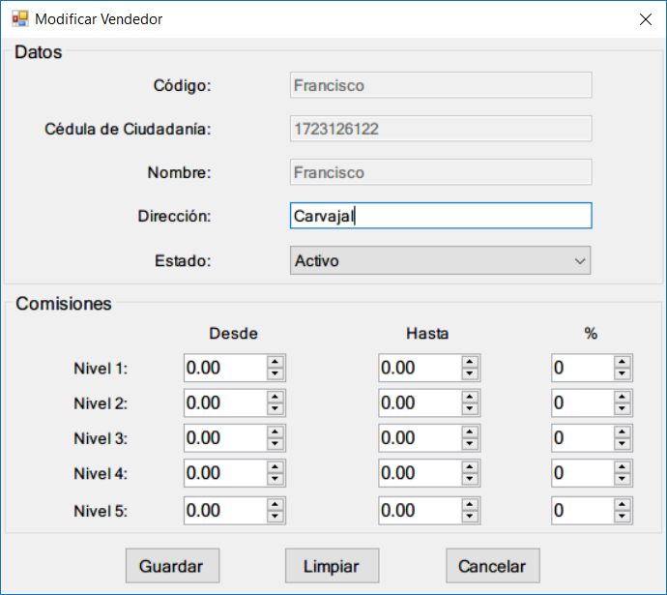

Imagen 62. Pantalla Modificar Artículo

Aquí se podrá modificar los siguientes datos del vendedor, dirección, estado y comisiones. Al terminar muestra el siguiente mensaje:

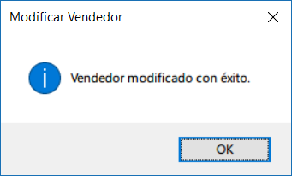

Imagen 63. Mensaje Vendedor modificado con éxito

### **3.7 Modulo Administración del Sistema**

#### Interfaz Registrar Usuario

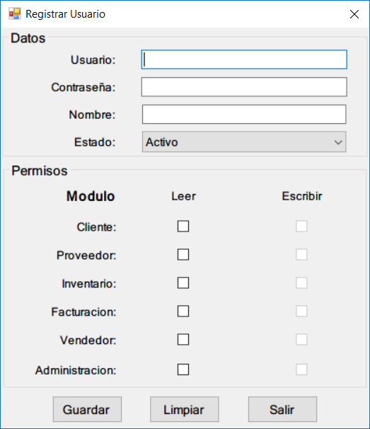

Imagen 64. Registrar Usuario.

**Proceso:** El administrador podrá ingresar los campos que se observan en la imagen de la interfaz para el registro de un usuario, al terminar de llenar los campos el administrador podrá realizar lo siguiente:

* + **Guardar:** Al hacer clic valida los campos y si todo es correcto emite un mensaje y almacena en la base de datos.
  + **Limpiar:** Al hacer Clic limpia la pantalla en el caso de que el gerente desee limpiar la ventana para poder realizar un nuevo ingreso.
  + **Salir:** Al hacer clic sobre el objeto este regresa a la Ventana Principal.

**Mensajes:** Se mostrará un mensaje de error si los campos están vacíos o el usuario ya ha sido registrado anteriormente.

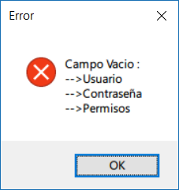

Imagen 65. Mensaje Campo Vacío

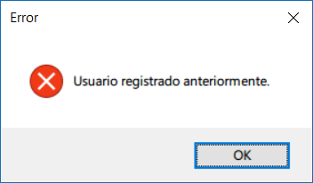

Imagen 66. Mensaje usuario ya registrado.

Se muestra un mensaje de registro correcto al ingresar correctamente un usuario.

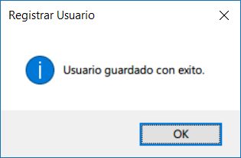

Imagen 67. Mensaje registro exitoso.

#### Interfaz Buscar Usuario

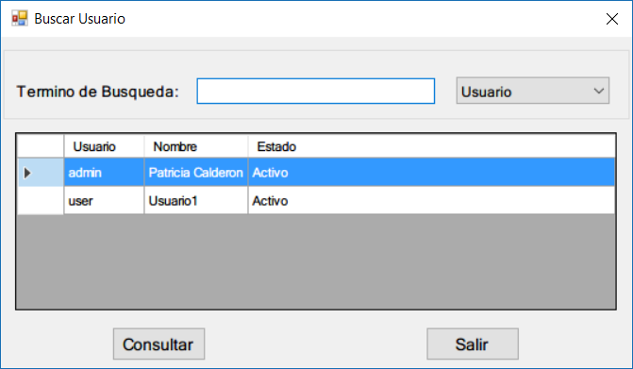

Imagen 68. Pantalla Buscar Usuario

**Proceso:** El administrador podrá ingresar el termino de búsqueda el cual filtrará los usuarios en la tabla para la selección del usuario deseado. Permite hacer doble click en el usuario que se desee, se abrirá la ventana de modificación del usuario seleccionado.

#### Interfaz Modificar Usuario

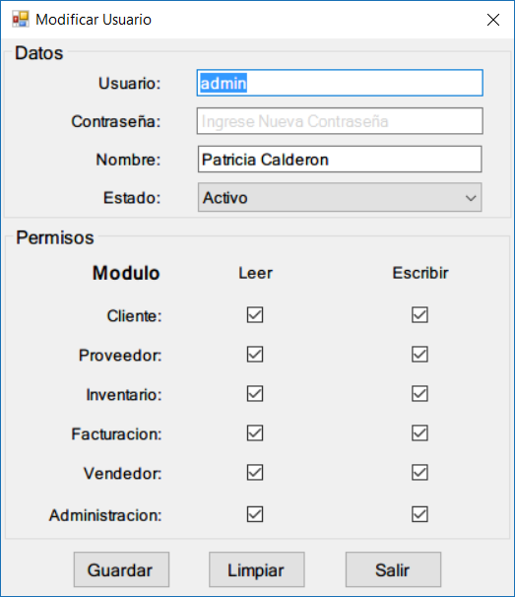

Imagen 69. Pantalla Modificar Usuario

**Proceso:** El administrador podrá ingresar los campos que se observan en la imagen de la interfaz para modificación de un usuario, al terminar de llenar los campos el administrador podrá realizar las mismas acciones que en el registro y mostrará los mismos mensajes.

**Mensajes:** Se mostrará un mensaje de si se desea en realidad modificar el usuario.

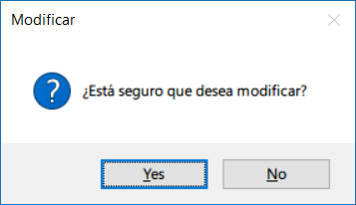

Imagen 70. Mensaje de confirmación modificar

Y el mensaje de si el usuario se modificó con éxito.

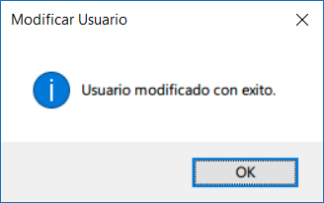  
Imagen 71. Mensaje modificación exitosa

#### Interfaz Parámetros del Sistema

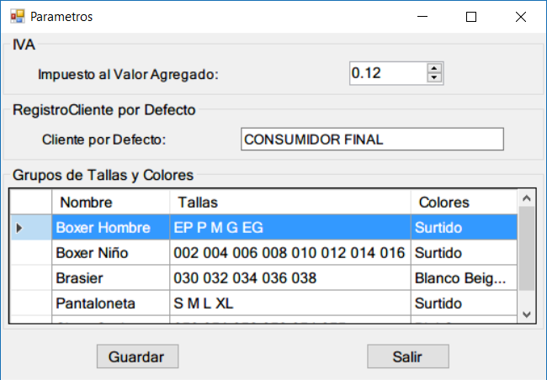

Imagen 72. Pantalla Parámetros del Sistema.

**Proceso:** El administrador podrá ingresar los campos que se observan en la imagen de la interfaz para el cambio de parámetros, al terminar de llenar los campos el administrador podrá realizar lo siguiente:

* + **Guardar:** Al hacer clic valida los campos y si todo es correcto emite un mensaje y almacena en la base de datos.
  + **Salir:** Al hacer clic sobre el objeto este regresa a la Ventana Principal.

**Mensajes:** Se mostrará un mensaje de error si los campos están vacíos.

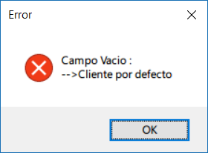

Imagen 73. Mensaje campo vacio

Se muestra un mensaje de registro correcto al ingresar correctamente un usuario.

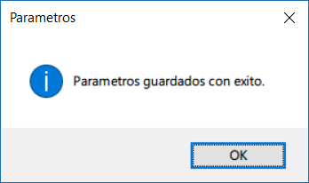

#### Interfaz Registrar Grupo de Tallas y Colores

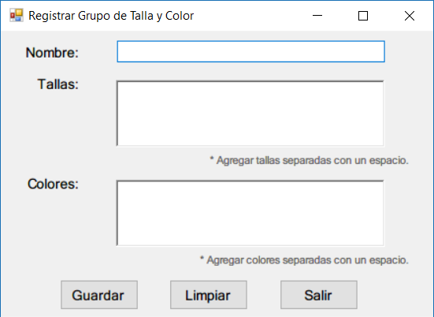

Imagen 74. Pantalla Registrar Grupo de Talla y Color

**Proceso:** El administrador podrá ingresar los campos que se observan en la imagen de la interfaz para el registro de un Grupo de Talla y Color, al terminar de llenar los campos el administrador podrá realizar lo siguiente:

* + **Guardar:** Al hacer clic valida los campos y si todo es correcto emite un mensaje y almacena en la base de datos.
  + **Limpiar:** Al hacer Clic limpia la pantalla en el caso de que el gerente desee limpiar la ventana para poder realizar un nuevo ingreso.
  + **Salir:** Al hacer clic sobre el objeto este regresa a la Ventana Principal.

**Mensajes:** Se mostrará un mensaje de error si los campos están vacíos.

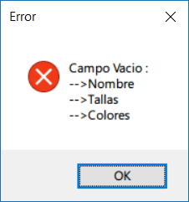

Se muestra un mensaje de registro correcto al ingresar correctamente un Grupo de Talla y Color.

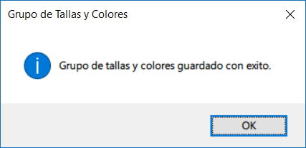

### **3.8 Interfaces Ayuda del Sistema**

#### Interfaz Información

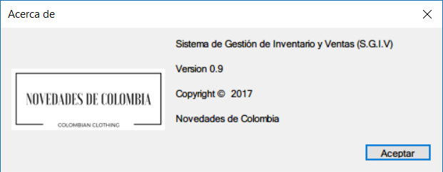

**Proceso:** El usuario podrá observar la información del sistema, el usuario podrá realizar la acción de aceptar para cerrar esta pantalla. No se mostrará ningún mensaje.

#### Interfaz Manual de Usuario

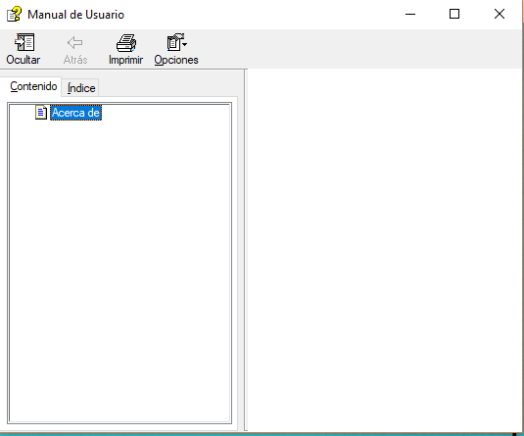

**Proceso:** El usuario podrá observar el manual de usuario del sistema, el usuario podrá cerrar esta pantalla. No se mostrará ningún mensaje.